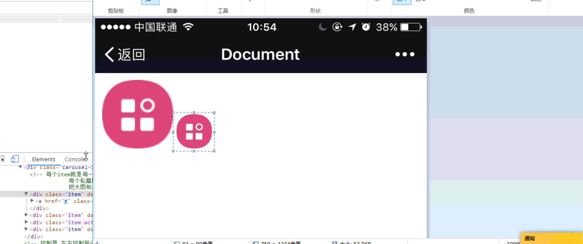

网页 : 40

手机: 80

手机需求: 图片(40) 显示也要(40)

网页设计: 20

图片会失真 需要考虑放大

字体不用考虑失真 所以不需要考虑

图标(矢量图): 不会失真 所以手机端一般使用很多图标

设计的时候都是(640或者以上 不然一下的话会失真)

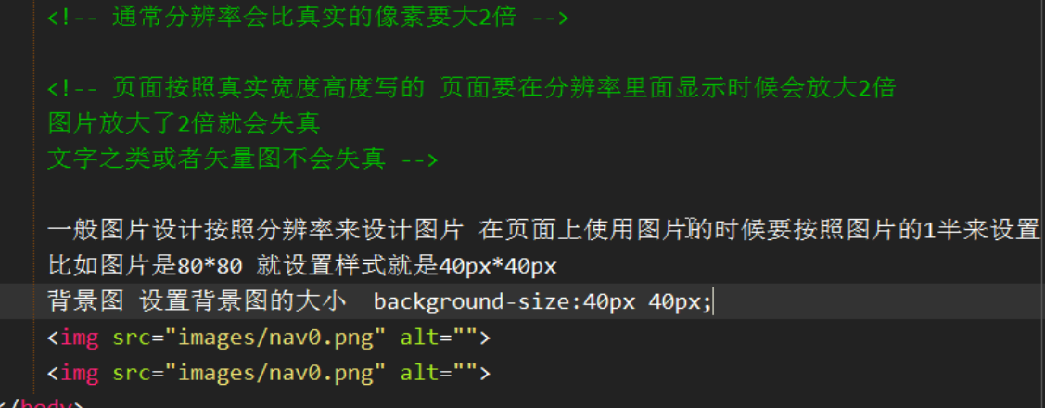

需求是几倍图 就需要缩写几倍 (看设计师给你多少的图)

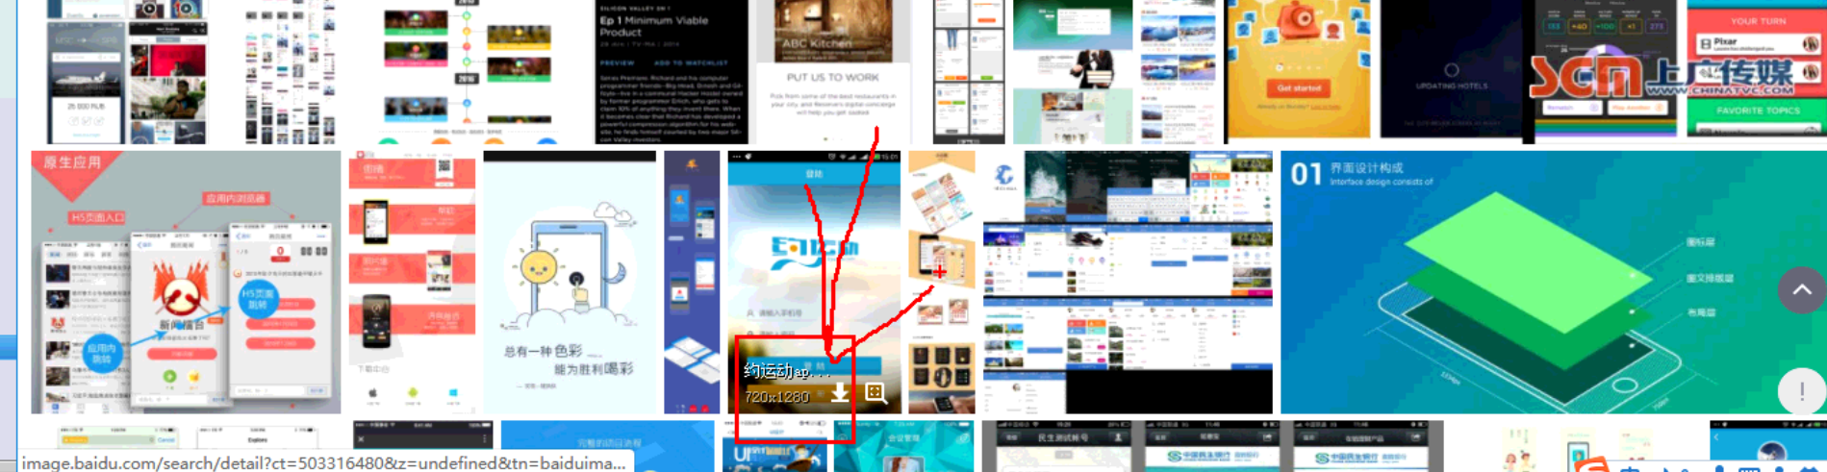

设计师搞了720的图片 那么就用在360的手机上 我们要缩小到360

------------------------------京东----------------------------------------

准备:

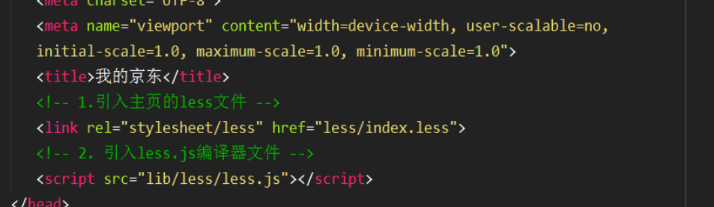

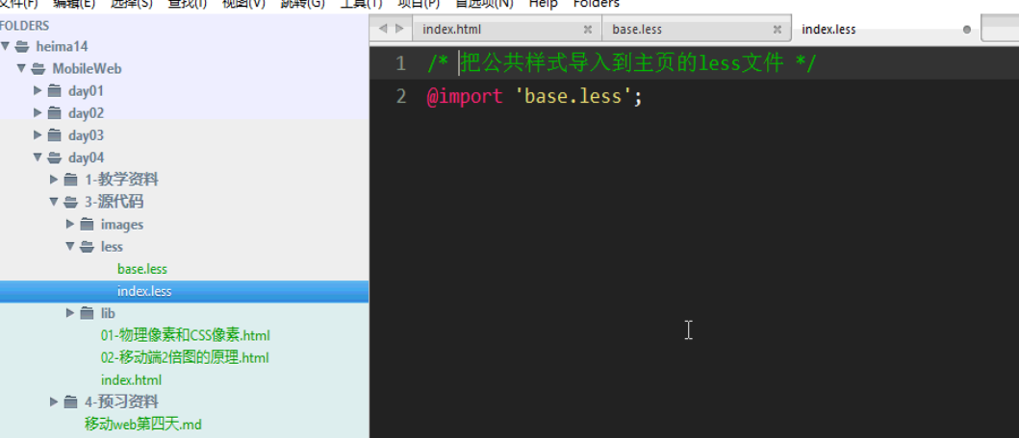

移动端: 初始化

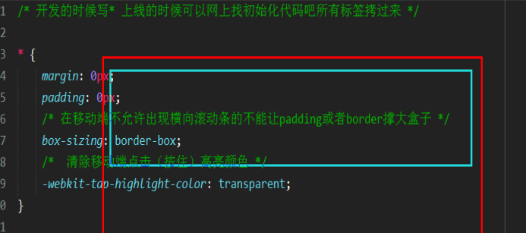

Base:

按住会背景高亮(移动有)

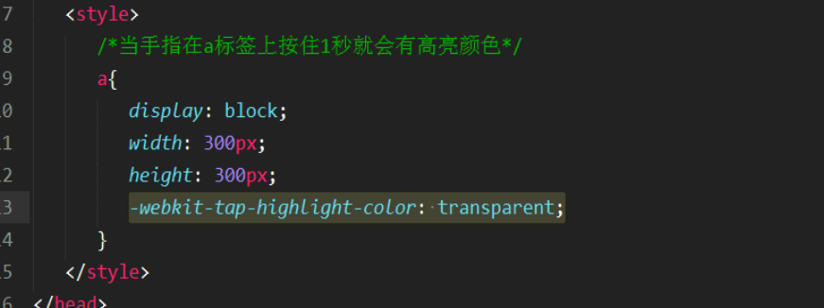

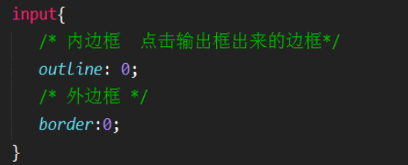

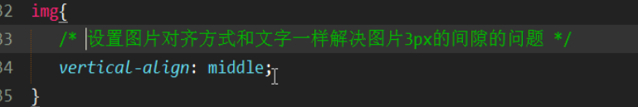

移动端不用兼容ie

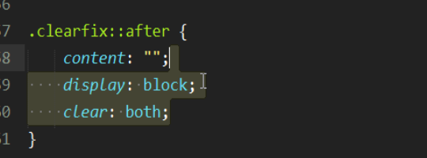

-----------------------------gg

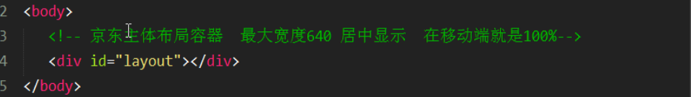

加背景用于设计布局(一般布局都有一个中心容器)

Css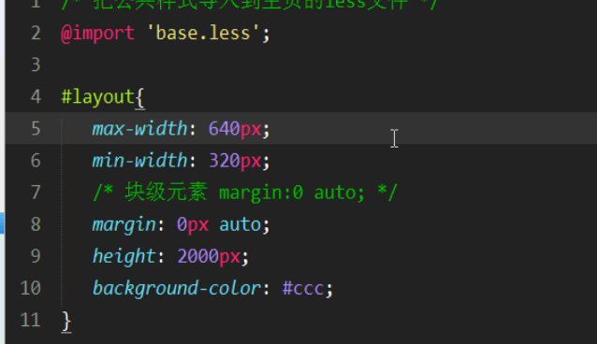

整体结构:

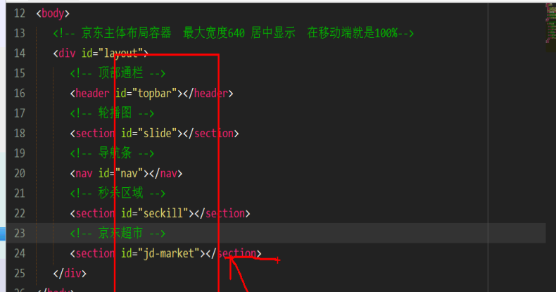

--------------------------gg

header结构

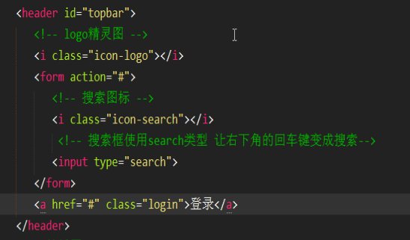

精灵图 量取图标

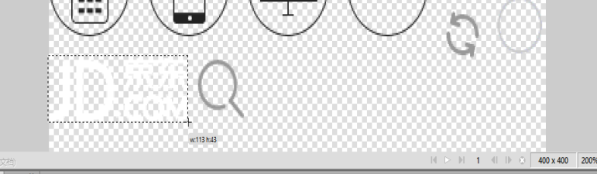

搜索引擎优化(h标签爬虫) 实际排名还是靠钱o(╥﹏╥)o

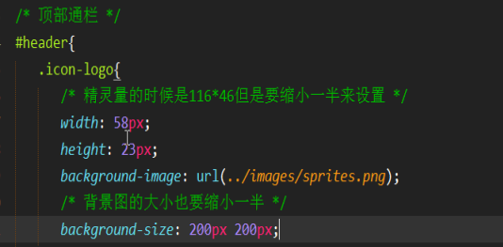

定位一半(和图片盒子一半对应)

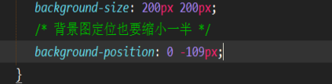

左右定位

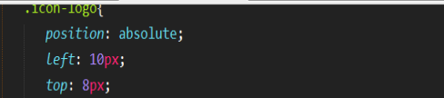

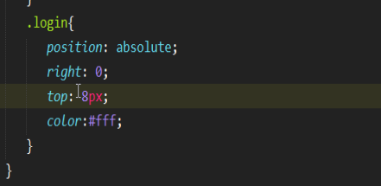

中间位置(相对于中间内容 所以要100%)

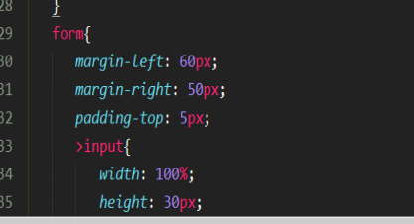

搜索

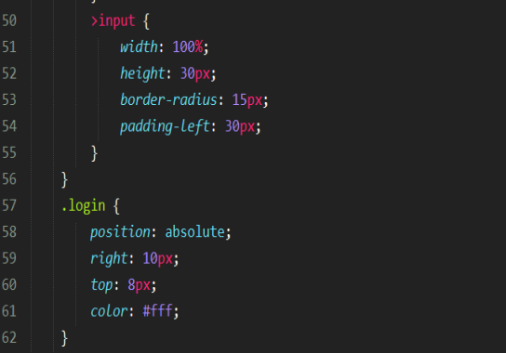

固定定位相对于屏幕 所以固定定位要加max-wid

吸顶

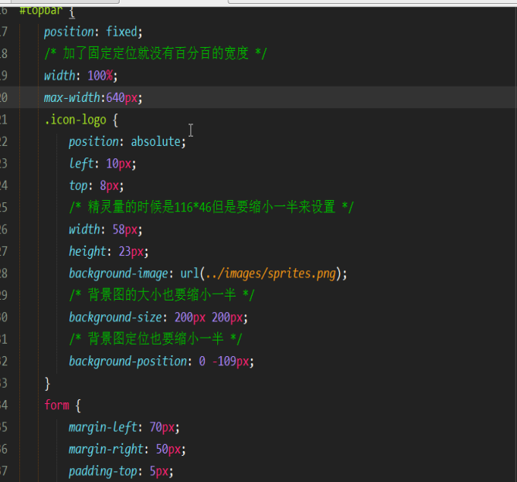

连写

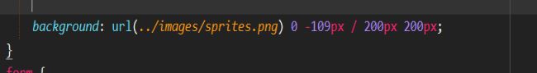

除号,所以最好别连写



-------------------gg

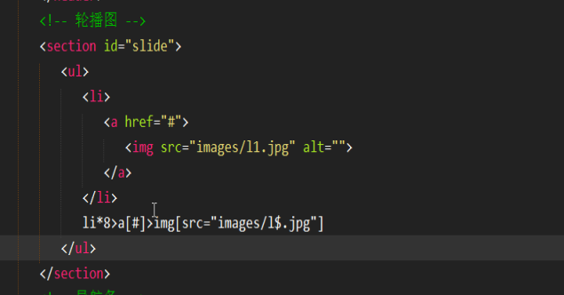



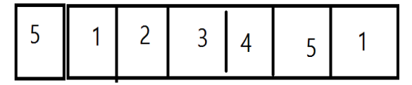

一般松手瞬移

京东需求 (拖到一半闪现)

放置前后图片

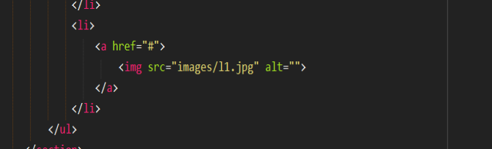

-----------------------gg

轮播图

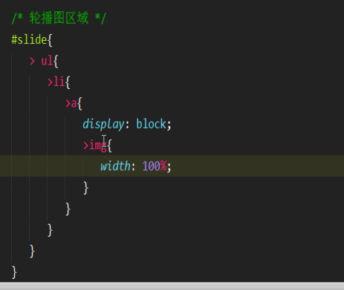

宽度

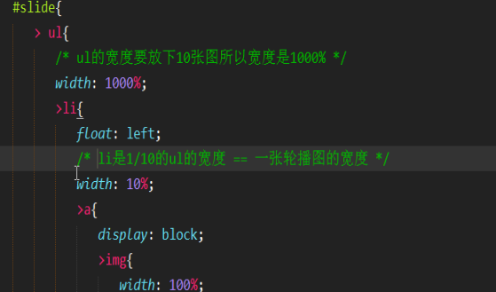

隐藏

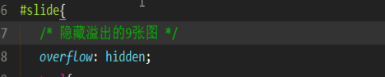

第二张图显示 同时使相对于自身而言

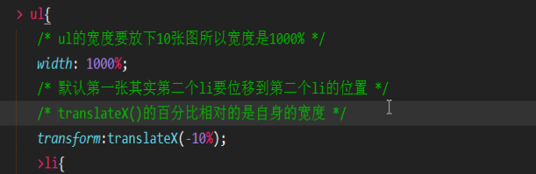

头部层级

圆点

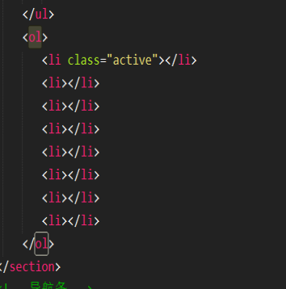

定位

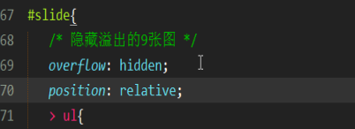

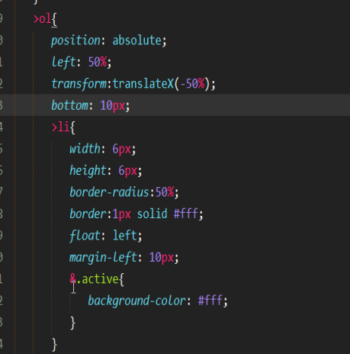

------------------------gg

导航条

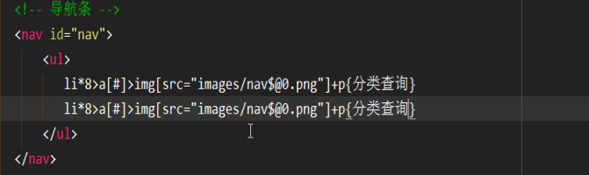

样式(提升查询速度)

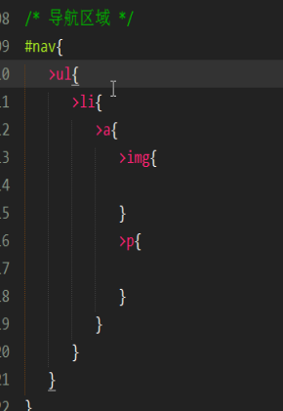

ul ol 清除浮动影响 不然可能没高度

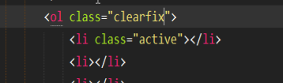

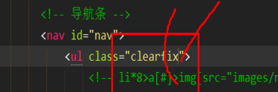

还有轮播的ul

京东文字不自适应(淘宝,苏宁会变化,rem进行适配) 则使用最小的字体

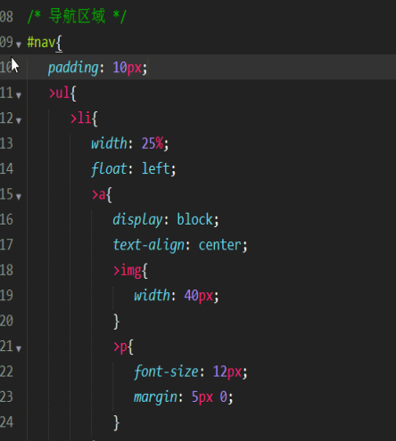

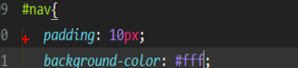

测试:iphone5能正常 就行 完成适配

----------------------gg

秒杀 (项目:样式—再js行为) 布局 分块能力

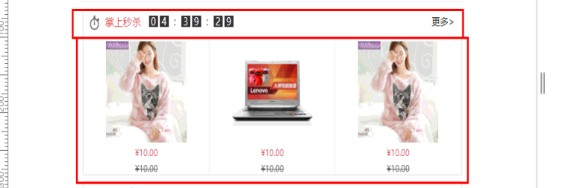

广告-审查元素-图片-delete(删广告)

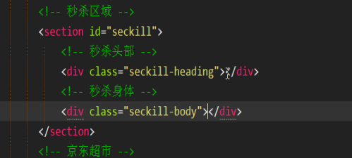

闹钟(有单独图片,则直接用)

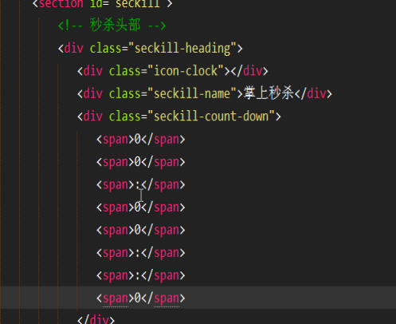

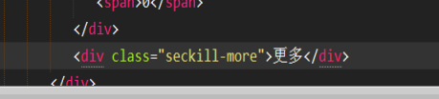



Body

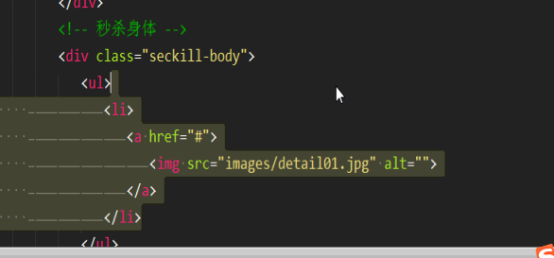

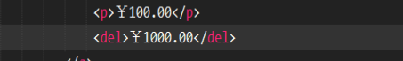

掌上秒杀

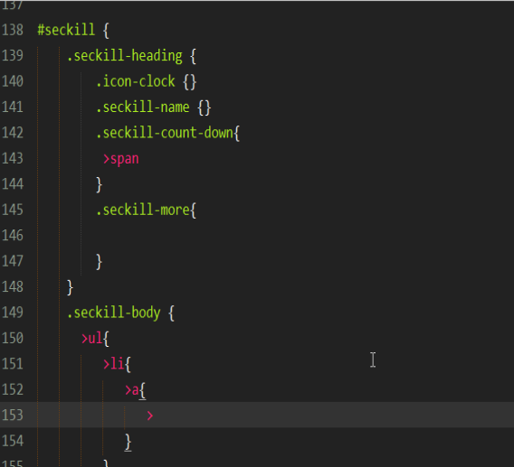

没括号会报错

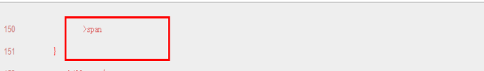

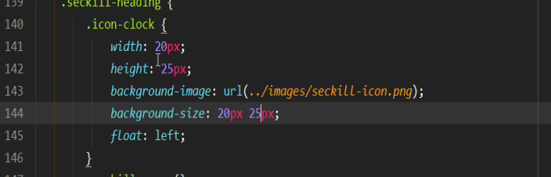

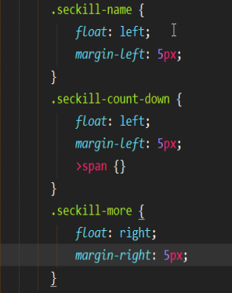

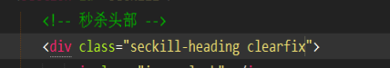

Base定义主体色(其他页面也能用)

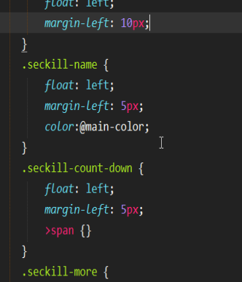

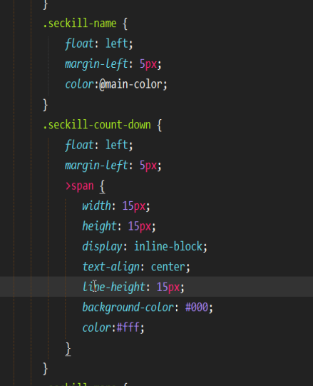

白色

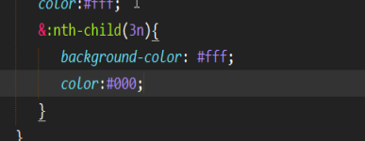

边框

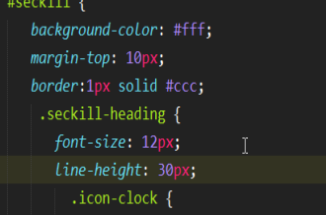

图片

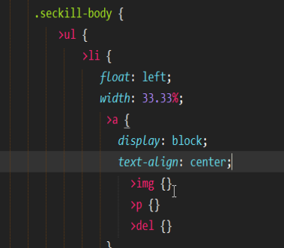

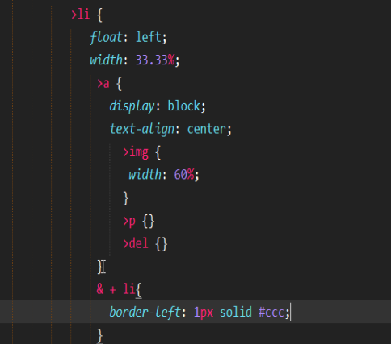

------细节微调

---------------------------------------------gg

加padding 外层要加个div

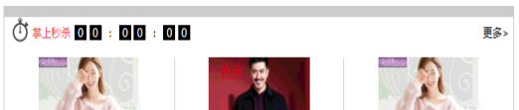

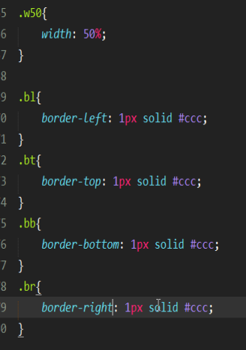

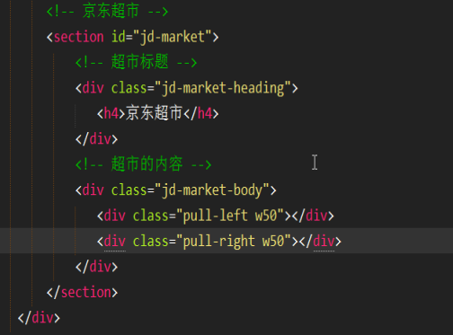

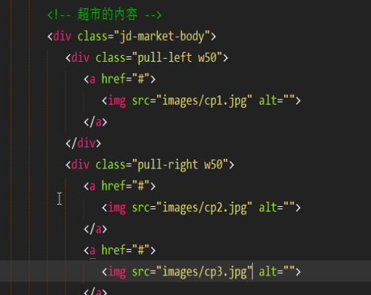

左边图片不能完全覆盖背景 背景色填充一下就行

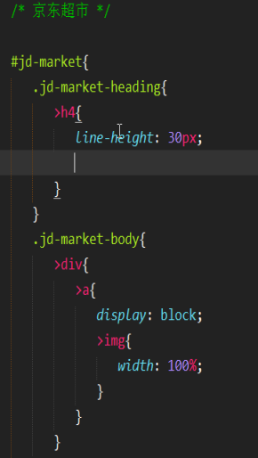

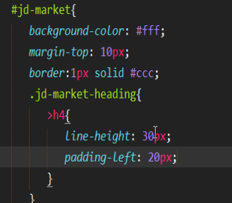

线

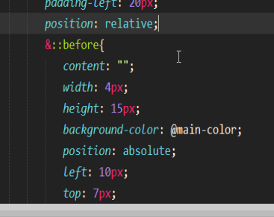

不用边框来设置线 这样不好控制 用伪元素最方便

微调-----

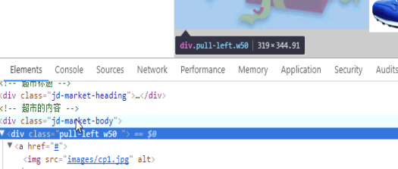

父集没清除 这样没高度 背景色没填充到

-------------------------gg

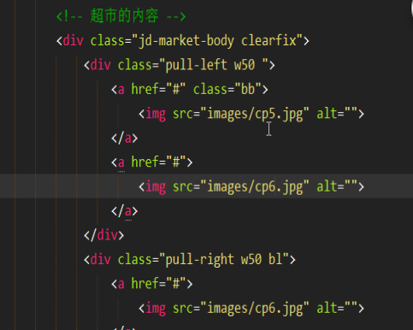

换位置

Left right 线 会使得图片短 加个背景色填充一下(记得清除浮动)

--------------------------------gg

搜索框在轮播图中渐变

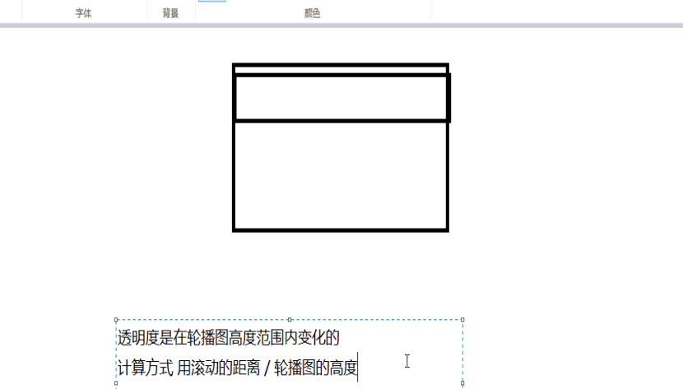

熟练使用原生js来理解框架

Css3的新增事件 html5才行 onclick(老事件不能添加新像是过度等c3动画属性事件)

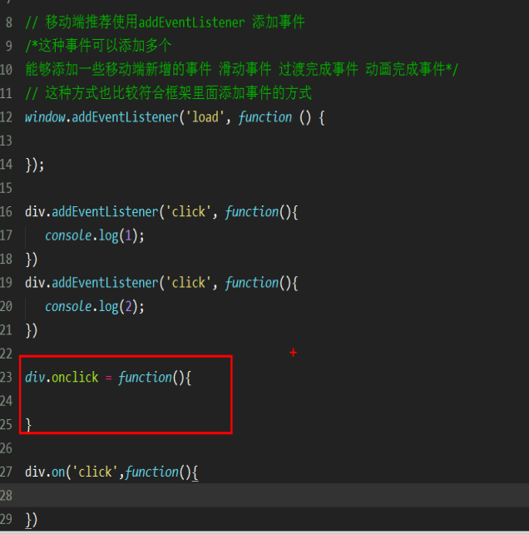

Js结构

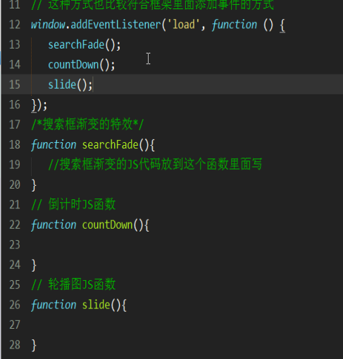

不是event

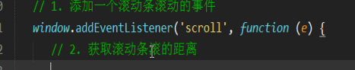

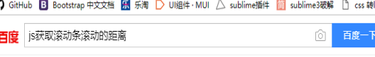

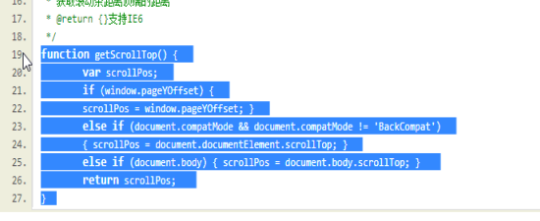

浏览器版本(兼容不同 )

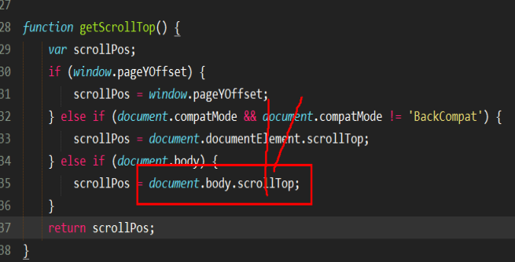

Jq height

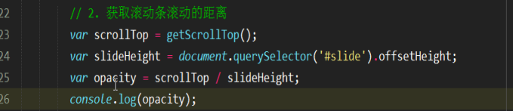

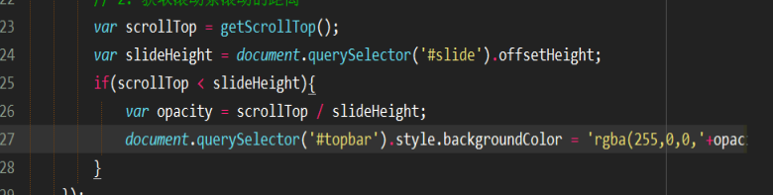

里面内容也会变 所以最好别用



刷新



封装:

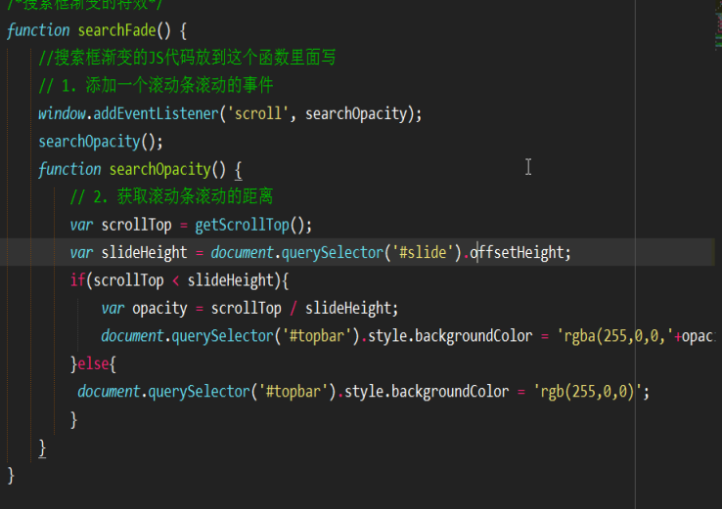

高度微调

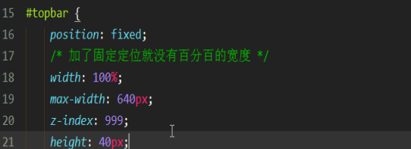

透明度微调(默认有透明度)

